Лекция 1. Инновационный тип развития экономики
1. Научно-техническая революция как научная основа инновационных преобразований производства
Научно-техническая революция (НТР) — коренное качественное преобразование производительных сил, качественный скачок в структуре и динамике развития производительных сил.
Научно-техническая революция началась в середине XX в. Это качественно новый этап в развитии производительных сил, который характеризуется коренными изменениями в материально-технической базе человечества и характере его трудовой деятельности. Влияние научно-технической революции просматривается во всех сферах деятельности человека и во всех странах мира.
Под влиянием НТР возникла новая обрабатывающая техника, происходит широкий переход на ресурсо- и энергосберегающие технологии, повысилась роль нетрадиционных источников энергии, широкоиспользуются новые конструкционные материалы, биотехнологии. Все это означает новый этап индустриального развития -реиндустриализацию.
Научно-технический прогресс – использование передовых достижений науки и техники, технологии в хозяйстве, в производстве с целью повышения эффективности и качества производственных процессов, лучшего удовлетворения потребности людей.
2. Цикличность инновационных колебаний. Приоритетные направления развития науки и техники
Неравномерность технического прогресса Кондратьев связывает с логикой экономического развития.
Крупные технические изобретения чаще зарождаются до восходящей фазы длинной волны, то есть главным образом во время нисходящей фазы, однако востребуются хозяйственной практикой преимущественно на подъеме следующей волны конъюнктуры.
Цикл 11803 – 1841-43 гг. Текстильные фабрики и Промышленное использование каменного угля
Цикл 2 1844-51 – 1890-96 гг. Угледобыча и черная металлургия, Железнодорожное строительство и Паровой двигатель
Цикл 3 1891-96 – 1945-47 гг. Электроэнергетика, Неорганическая химия, Тяжелое машиностроение и Производство электрических двигателей
Цикл 4 1945-47 – 1981-83 гг. Производство автомобилей, Химическая промышленность, Нефтепереработка, Массовое производство
Цикл 5 1981-83 – 2018 гг. (прогноз) Развитие электроники, Робототехника, Лазерная техника
Цикл 6 2018 – 2060 гг. (прогноз) Конвергенция нано-, био-, информационных и когнитивных технологий.
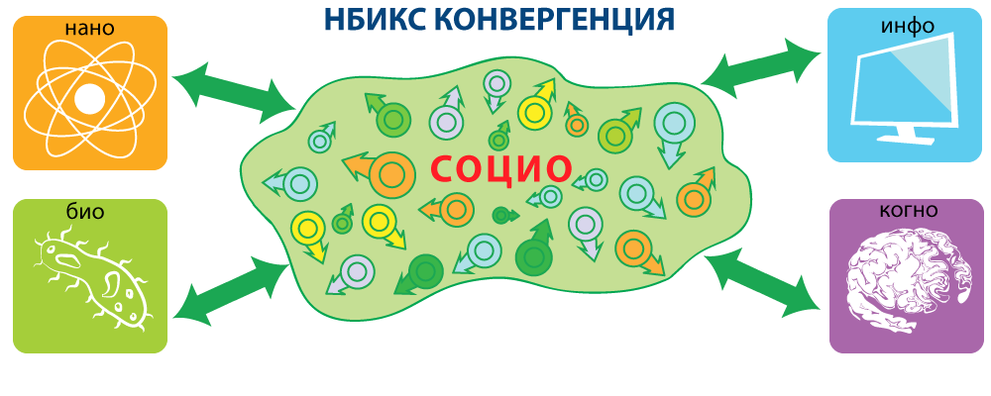
В настоящее время приоритетные направления развития науки, технологий и техники определены Указом Президента РФ № 899 от 7 июля 2011 года «Об утверждении приоритетных направлений развития науки, технологии и техники в РФ и перечня критических технологий»
Приоритетные направления развития науки, технологий и техники в РФ:
- Безопасность и противодействие терроризму.
- Индустрия наносистем.
- Информационно-телекоммуникационные системы.
- Науки о жизни (генетический код, клонирование, иммунная система и т.д.)
- Перспективные виды вооружения, военной и специальной техники.
- Рациональное природопользование.
- Транспортные и космические системы.
- Энергоэффективность, энергосбережение, ядерная энергетика.
Перечень критических технологий Российской Федерации (утв. Указом Президента РФ от 7 июля 2011 г. N 899)
1. Базовые и критические военные и промышленные технологии для создания перспективных видов вооружения, военной и специальной техники.
2. Базовые технологии силовой электротехники.
3. Биокаталитические, биосинтетические и биосенсорные технологии.
4. Биомедицинские и ветеринарные технологии.
5. Геномные, протеомные и постгеномные технологии.
6. Клеточные технологии.
7. Компьютерное моделирование наноматериалов, наноустройств и нанотехнологий.
8. Нано-, био-, информационные, когнитивные технологии.
9. Технологии атомной энергетики, ядерного топливного цикла, безопасного обращения с радиоактивными отходами и отработавшим ядерным топливом.
10. Технологии биоинженерии.
11. Технологии диагностики наноматериалов и наноустройств.
12. Технологии доступа к широкополосным мультимедийным услугам.
13. Технологии информационных, управляющих, навигационных систем и т.д.
3. Экстенсивный и интенсивный путь развития экономики
Различают экстенсивный и интенсивный типы экономического роста.
При экстенсивном типе увеличение общественного продукта происходит за счет количественного увеличения факторов производства: вовлечение в производство дополнительных ресурсов труда, капитала (средств производства), земли.
При этом технологическая база производства остается неизменной.
Интенсивный тип экономического роста характеризуется увеличением масштабов выпуска продукции, который основывается на широком использовании более эффективных и качественно совершенных факторов производства.
Факторы развития экономики
Экстенсивные
– создания дополнительных рабочих мест путем строительства новых и расширения действующих предприятий,
– увеличения числа работающих в сфере материального производства,
– расширения добычи полезных ископаемых, топлива и других сырьевых ресурсов.
Интенсивные
- повышение эффективности использования производственных мощностей за счет увеличения коэффициента сменности работы их, более быстрого ввода в эксплуатацию нового оборудования, уменьшения времени ремонта оборудования и т.д.;
- улучшение использования трудовых ресурсов, т.е. рост производительности труда на основе внедрения в производство достижений научно-технического прогресса, совершенствования организации труда, улучшения условий, повышения безопасности труда и т.п.;
- более эффективное использование материальных и энергетических ресурсов за счет снижения материалоемкости продукции, применения малоотходной и безотходной технологии, энергосберегающих процессов,
- повышение качества продукции, что позволяет меньшим количеством ее удовлетворять потребности общества.

